**Proyecto de Energía Eléctrica Clientes no regulados**

**Autores:**

Cesar Cardozo

Julian Barreto

Santiago Cabezas

Corporación Universitaria Minuto de Dios

Rectoría Bogotá Presencial

Facultad de Ingeniería

Ingeniería de sistemas

Programación Orientada a Objetos

NRC 75316

Bogotá D.C mayo 2025

**Resumen**

Este documento describe el desarrollo de un sistema de gestión de clientes y medidores eléctricos, basado en el patrón Modelo-Vista-Controlador (MVC) y utilizando programación orientada a objetos (POO) en Java. El sistema permite la administración de clientes, asignación de medidores y cálculo de consumo energético según franjas horarias establecidas. Se identifican las clases principales, relaciones y métodos clave, asegurando una estructura modular y eficiente. Finalmente, se proponen mejoras como integración con bases de datos y una interfaz gráfica avanzada.

**Tecnologías Utilizadas**

* **Lenguaje:** Java
* **Patrón de Diseño:** MVC
* **Paradigma:** Programación Orientada a Objetos (POO)
* **Interfaz:** Consola (CLI)

**Estructura del Proyecto**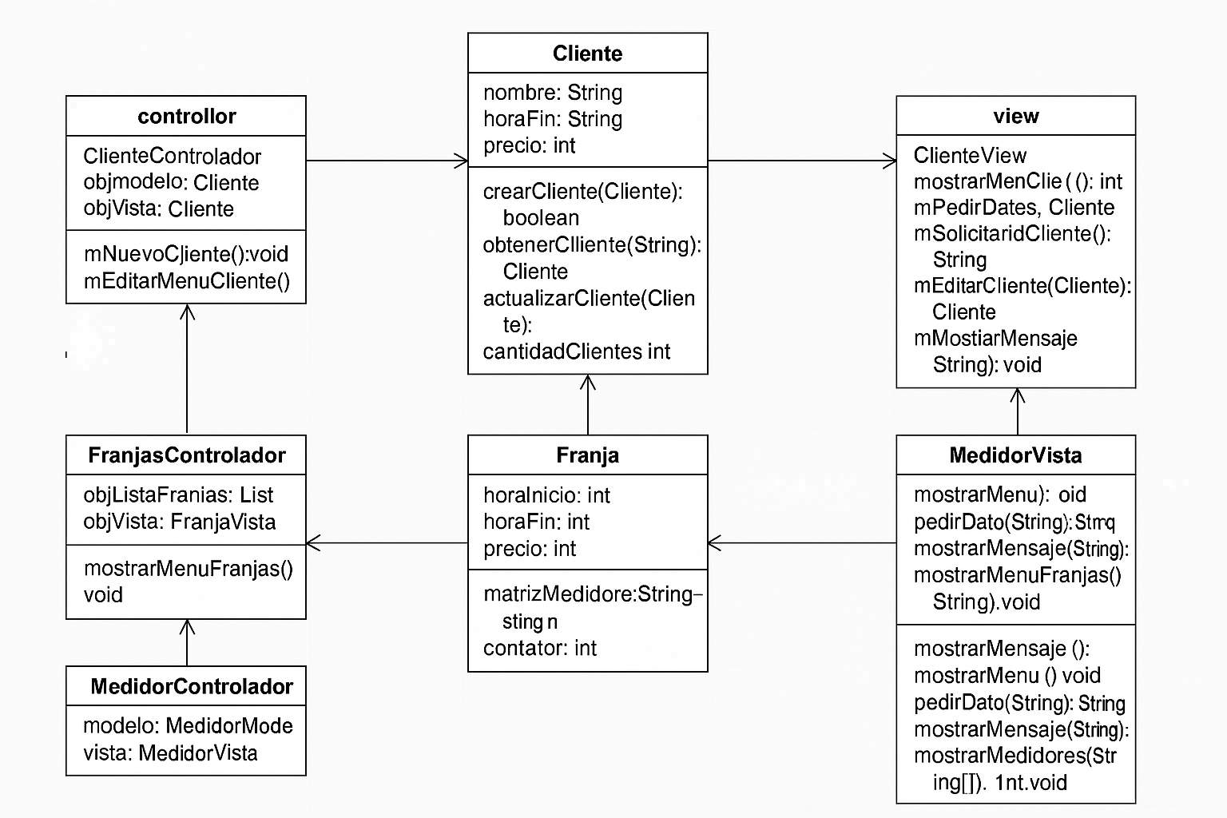

**Modelo (model)**

Define las entidades principales:

* Cliente: Representa a los usuarios del sistema.
* MedidorModelo: Almacena y administra medidores eléctricos asociados a clientes.
* Franja: Define tarifas de consumo según franjas horarias.

**Vista (view)**

Gestiona la interacción con el usuario:

* ClienteView: Interfaz para registrar y editar clientes.
* MedidorVista: Presenta datos de medidores.
* FranjaVista: Permite ingresar datos de consumo y franjas horarias.

**Controlador (controller)**

Vincula la lógica del negocio con la presentación:

* ClienteControlador: Maneja operaciones sobre clientes.
* MedidorControlador: Administra el registro y edición de medidores.
* FranjasControlador: Calcula consumo y costos energéticos.

**Características del Sistema**

Registro y edición de clientes con validaciones. Administración de medidores, asociándolos a clientes. Cálculo de consumo energético según franjas horarias. Generación de reportes sobre costos y consumo.